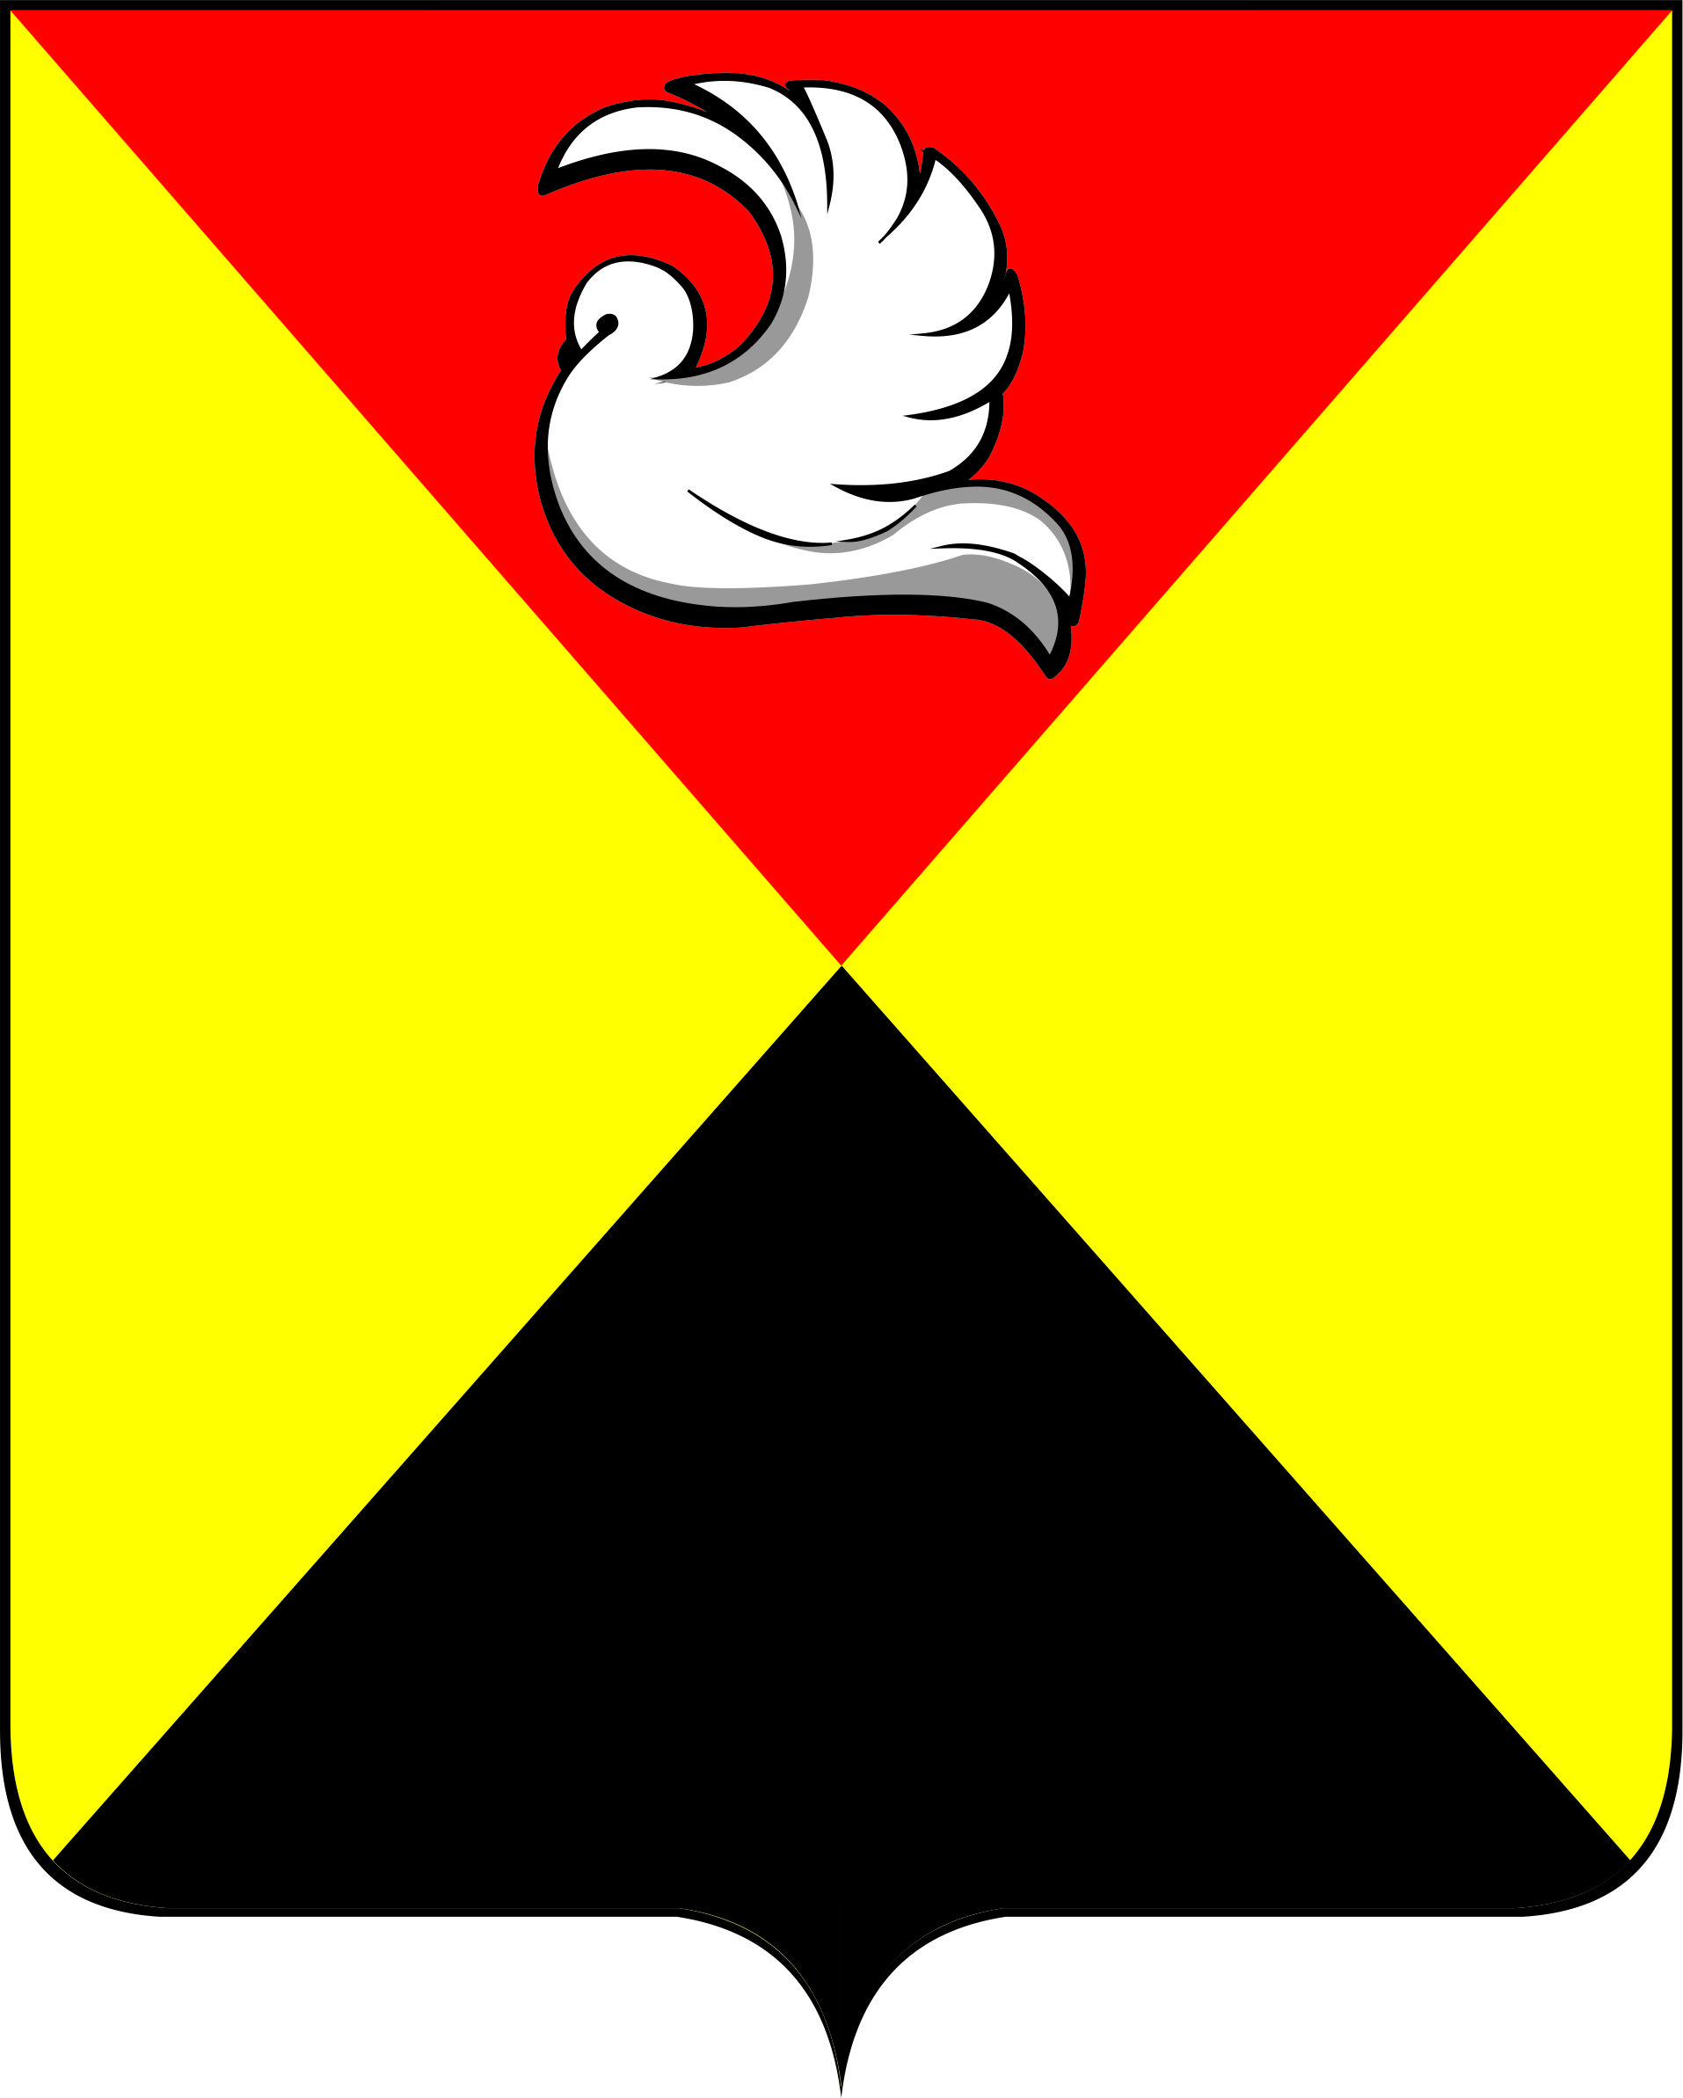
ГЛАВА
МУНИЦИПАЛЬНОГО ОБРАЗОВАНИЯ
ГОРОД КИМОВСК КИМОВСКОГО РАЙОНА

ПОСТАНОВЛЕНИЕ

18.01.2022 | № 83

О назначении общественных обсуждений по проекту решения Собрания депутатов муниципального образования город Кимовск Кимовского района «О внесении изменений в решение Собрания депутатов муниципального образования город Кимовск Кимовского района от 13.11.2017 №79-278 «Об утверждении правил благоустройства территории муниципального образования город Кимовск Кимовского района»

В соответствии с Градостроительным кодексом Российской Федерации, Федеральным законом от 06.10.2003 №131-ФЗ «Об общих принципах организации местного самоуправления в Российской Федерации», руководствуясь Уставом муниципального образования город Кимовск Кимовского района, решением Собрания депутатов муниципального образования город Кимовск Кимовского района от 22.03.2019 № 12-64 «Об утверждении Положения об организации и проведении общественных обсуждений или публичных слушаний по вопросам градостроительной деятельности на территории муниципального образования город Кимовск Кимовского района» ПОСТАНОВЛЯЮ:
1.Назначить общественные обсуждения проекта решения Собрания депутатов муниципального образования город Кимовск Кимовского района «О внесении изменений в решение Собрания депутатов муниципального образования город Кимовск Кимовского района от 13.11.2017 №79-278 «Об утверждении правил благоустройства территории муниципального образования город Кимовск Кимовского района».
2. Провести вышеуказанные общественные обсуждения с 27 января 2022 года по 24 марта 2022 года.
Экспозиция проекта проходит в здании администрации муниципального образования Кимовский район по адресу: Тульская область, г.Кимовск, ул. Ленина, д. 44-а, зал заседаний, с 21.01.2022 по 24.03.2022.
Консультации по экспозиции проекта проводятся в рабочие дни с 09.00 до 12.00 и с 14.00 до 17.00.
№ 000083

3. Предложения и замечания, касающиеся проекта, можно подавать посредством официального сайта муниципального образования Кимовский район (https://kimovsk.tularegion.ru), в письменной форме в адрес организатора общественных обсуждений по адресу: Тульская область, г. Кимовск, ул. Ленина, д. 44-а, кабинет №13, в рабочие дни с 09.00 до 12.00 и с 14.00 до 17.00.
Проект, подлежащий рассмотрению на общественных обсуждениях и информационные материалы к нему размещены на официальном сайте муниципального образования Кимовский район (https://kimovsk.tularegion.ru).
4. Участники общественных обсуждений обязаны представить документы, содержащие сведения о фамилии, имени, отчестве (при наличии), дате рождения, адресе места жительства (регистрации) – для физических лиц; наименование, основной государственный регистрационный номер, место нахождения и адрес – для юридических лиц с приложением документов, подтверждающих такие сведения. Справки по телефону: 8(48735)5-29-88.
5.Комиссии по подготовке и проведению общественных обсуждений обеспечить проведение вышеуказанных общественных обсуждений и организовать учет предложений и замечаний, касающихся проекта (приложение №1).
6. Разместить настоящее постановление на официальном сайте муниципального образования Кимовский район https://kimovsk.tularegion.ru.
7. Разместить настоящее постановление на информационном стенде в администрации МО Кимовский район.
8. Оповещение о начале общественных обсуждений подлежит официальному опубликованию в газете «Районные будни. Кимовский район».
9.Постановление вступает в силу со дня подписания.

Глава
муниципального образования
город Кимовск Кимовского района С.Ю.Чернов

Приложение №1
к постановлению главы муниципального образования
город Кимовск Кимовского района
от 18.01.2022 №83

Состав
комиссии по подготовке и проведению общественных обсуждений по проекту решения Собрания депутатов муниципального образования город Кимовск Кимовского района «О внесении изменений в решение Собрания депутатов муниципального образования город Кимовск Кимовского района от 13.11.2017 №79-278 «Об утверждении правил благоустройства территории муниципального образования город Кимовск Кимовского района

-Лавров Валерий Анатольевич – заместитель главы администрации муниципального образования Кимовский район;
-Погорелова Наталия Сергеевна – председатель комитета жилищно-коммунального хозяйства администрации муниципального образования Кимовский район;
-Михайлова Галина Ивановна - начальник отдела строительства и архитектуры администрации муниципального образования Кимовский район;
-Медведев Олег Владимирович – начальник сектора по правовой работе администрации муниципального образования Кимовский район

Приложение №2
к постановлению главы муниципального образования
город Кимовск Кимовского района
от 18.01.2022 года №83

проект
ТУЛЬСКАЯ ОБЛАСТЬ

СОБРАНИЕ ДЕПУТАТОВ
МУНИЦИПАЛЬНОГО ОБРАЗОВАНИЯ ГОРОД КИМОВСК КИМОВСКОГО РАЙОНА
4-го созыва

РЕШЕНИЕ

от «__» _______ 2021 № __-____

О внесении изменений в решение Собрания депутатов муниципального образования город Кимовск Кимовского района
от 13.11.2017 № 79-278 «Об утверждении правил благоустройства территории муниципального образования город Кимовск
Кимовского района»

В соответствии с Федеральным законом Федеральным законом Российской Федерации от 06.10.2003 № 131-ФЗ «Об общих принципах местного самоуправления в Российской Федерации», Законом Тульской области от 12.07.2020 №54-ЗТО «О вопросах, регулируемых правилами благоустройства местного территории муниципального образования, и порядке определения органами местного самоуправления границ прилегающих территорий», на основании Устава муниципального образования город Кимовск Кимовского района, Собрание депутатов муниципального образования город Кимовск Кимовского района РЕШИЛО:
1. Внести в решение Собрания депутатов муниципального образования город Кимовск Кимовского района от 13.11.2017 № 79-278 «Об утверждении правил благоустройства территории муниципального образования город Кимовск Кимовского района» следующие изменение:
пункт 2.7.1. дополнить словами:
«в соответствии с требованиями Технического регламента Евразийского экономического союза 042/2017 (ТР ЕАЭС 042/2017) «О безопасности оборудования для детских игровых площадок» и ГОСТ: Р 52301-2013 «Оборудование и покрытия детских игровых площадок. Безопасность при эксплуатации. Общие требования» ; Р 52167-2012 «Оборудование и покрытия детских игровых площадок. Безопасность конструкции и методы испытания качелей. Общие требования»; Р 52169-2012 «Оборудование и покрытия детских игровых площадок. Безопасность конструкции и методы испытаний. Общие требования»; Р ЕН 1177-2013 «Покрытия игровых площадок ударопоглощающие. Определение критической высоты падения». Далее по тексту.
2. Обнародовать настоящее решение посредством размещения в центре правовой и деловой информации при муниципальном казенном учреждении культуры «Кимовская межпоселенческая Центральная районная библиотека», на официальном сайте муниципального образования Кимовский район (https://kimovsk.tularegion.ru/) в сети Интернет.
3. Решение вступает в силу со дня его официального обнародования.

Глава муниципального образования
город Кимовск Кимовского район С.Ю. Чернов

Приложение №3
к постановлению главы муниципального образования
город Кимовск Кимовского района
от 18.01.2022 №83

Оповещение о начале общественных обсуждений по проекту решения Собрания депутатов муниципального образования город Кимовск Кимовского района «О внесении изменений в решение Собрания депутатов муниципального образования город Кимовск Кимовского района от 13.11.2017 №79-278 «Об утверждении правил благоустройства территории муниципального образования город Кимовск Кимовского района»
В соответствии с постановлением главы муниципального образования город Кимовск Кимовского района от 18.01.2022 №83 «О назначении общественных обсуждений по проекту решения Собрания депутатов муниципального образования город Кимовск Кимовского района «О внесении изменений в решение Собрания депутатов муниципального образования город Кимовск Кимовского района от 13.11.2017 №79-278 «Об утверждении правил благоустройства территории муниципального образования город Кимовск Кимовского района» общественные обсуждения проводятся с 27.01.2022 по 24.03.2022 на официальном сайте по адресу: https://kimovsk.tularegion.ru.
Экспозиция проекта проходит в здании администрации муниципального образования Кимовский район по адресу: Тульская область, г.Кимовск, ул. Ленина, д. 44-а, с 21.01.2022 по 24.03.2022 в рабочие дни с 09-00 до 12-00 и с 14-00 до 17-00ч.
Предложения и замечания, касающиеся проекта, можно подавать посредством официального сайта муниципального образования Кимовский район (https://kimovsk.tularegion.ru), в письменной форме в адрес организатора общественных обсуждений по адресу: Тульская область, г.Кимовск, ул. Ленина, д. 44-а, с 27.01.2022 по 24.03.2022 года в будние дни с 09-00 по 12-00 и с 14-00 по 17-00ч. а также посредством записи в книге (журнале) учета посетителей экспозиции проекта, подлежащего рассмотрению на общественных обсуждениях
Проект, подлежащий рассмотрению на общественных обсуждениях, и информационные материалы к нему размещены на официальном сайте муниципального образования Кимовский район по следующему адресу: https://kimovsk.tularegion.ru.

